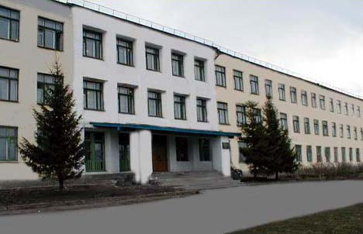
Уважаем………………………………………………………………….....................................................................................................................Закончился 2014- 2015 учебный год. Приятно отметить, что Ваш…………… учени……………..класса переходит в следующий класс. В течении года он.. принимал… активное участие в жизни класса, был… друж… с ребятами. Это результат не только работы педагогического коллектива школы, но и Вашей большой заботы по воспитанию в семье.
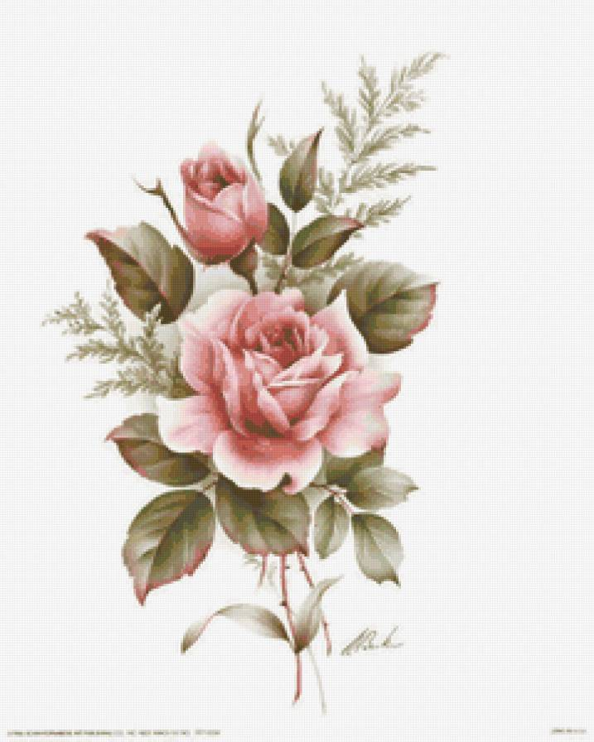
Педагогический коллектив школы благодарит Вас за хорошее воспитание Ваш………………… , за активное участие в жизни школы, Вашу помощь и поддержку в уборке класса и участия в школьных утренниках. Желаем …………….. хорошо отдохнуть за лето, набраться сил для отличной учёбы в следующем году, чтобы и дальше мы с Вами гордились ……… успехами.

Классный руководитель Щукина Д.А. __________

